Whoopies pies tiramisu
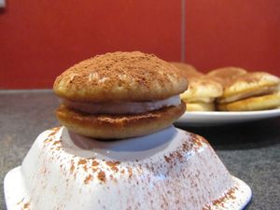
Ingrédients : (pour 30 whoopies pies)
﻿- 250 g de farine fluide
- 1 demi-sachet de levure chimique
- 120 g de beurre mou
- 100 g de sucre en poudre
- 1 œuf
- 1 càc de vanille liquide
- 15 cl de lait
Garniture :
﻿- 150 g de mascarpone
- 50 g de crème liquide
- 30 g de sucre glace
- 15 cl de café fort
- cacao en poudre
Recette :
Mélangez le beurre ramolli avec le sucre en pommade.
Incorporez l'œuf. Versez le lait en continuant à remuez puis ajoutez la farine et la levure chimique. La pâte doit être bien homogène. Ajoutez la vanille liquide en dernier.
Versez la pâte dans une poche à douille ou faites des petits de tas de pâte sur une plaque de four recouverte de papier sulfurisé, à l'aide de deux cuillères. Espacez ces petits tas de quelques centimètres, car ils vont s'étaler un peu pendant la cuisson.
Cuisson :
8-10 mn à 180°. Attention à ne pas trop cuire les biscuits, ils deviendraient trop secs ! Laissez refroidir les biscuits sur une grille.
Garniture : Travaillez le mascarpone à la cuillère pour l'assouplir. Ajoutez le sucre glace et remuez. Montez la crème liquide bien froide en chantilly et incorporez-la au mascarpone.
Garnissez les coques de la crème au mascarpone et collez-les entre eux. Posez les whoopies pies sur une feuille de papier sulfurisé et imbibez-les de café à l'aide d'une petite cuillère.
Imbibez les 2 côtés des whoopies pies. Posez-les sur une assiette et conservez-les au réfrigérateur. Au moment de servir, saupoudrez les whoopies pies de cacao amer en poudre.
Astuce : Pour encore plus de gourmandise, mélangez la crème au mascarpone avec quelques copeaux de chocolat.
http://www.evacuisine.fr/

